1. Синхронізація часу «ОРІОН» СКІ

“ОРІОН” СКІ підтримує протоколи синхронізації часу NTP та PTP а також автоматичний перехід на літній час якщо встановлено часовий пояс для України.

* 1. NTP – протокол
     1. Можливості протоколу NTP

“ОРІОН” СКІ має можливість синхронізуватися від декількох активних джерел NTP серверів. Після увімкнення NTP протоколу, встановлення відповідних IP-адрес NTP-серверів та вдалої синхронізації додайте автозапуск сервісу.

* + 1. Налаштування NTP

Даний пристрій реалізовано на основі OS Linux, тому ми будем використовувати деякі команди для встановлення і налаштування сервісу. Ще нам необхідно мати клавіатуру з USB інтерфейсом.

Для початку відкриваємо термінал поєднанням клавіш *Win+T*, після чого провіряємо статус нашого NTP сервісу командою в терміналі СКІ:

*$ systemctl status ntp*,

якщо в рядку *“Active:…”* стоїть статус *inactive (dead)*, це позначає що цей сервіс вимкнутий. Щоб увімкнути сервіс NTP треба використати наступну команду:

*$ systemctl start ntp*,

для повторної перевірки можна скористатися попередньою командою. Щоб добавити локальний сервер синхронізації часу необхідно прописати його в файлі конфігурації, котрий знаходиться в каталозі *etc/ntp.conf*. Відкриваємо необхідний нам файл текстовим редактором для консолі командою :

*$ sudo nano /etc/ntp.conf,*

додаємо необхідні сервіси NTP:

*server 192.168.2.1 iburst prefer*

*server 192.168.2.130 iburst*

Рисунок 8.1.2.1 приклад додавання двох різних локальних серверів NTP. Синхронізація буде відбуватися за пріоритетом двох доданих джерел: основного та резервного. Щоб задати пріоритет необхідно скористуватися опцією *prefer*, а опція *iburst* дає можливість відправляти декілька пакетів тим самим підвищує точність*.*

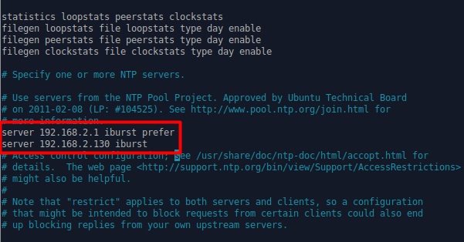

Рисунок 8.1.2.1 – Редагування файлу конфігурації NTP

Для застосування внесених змін необхідно перезапустити сервіс командою *$ systemctl restart ntp*

Щоб добавити сервіс в авто загрузку скористаємся наступною командою

*$ systemctl enable ntp*

Щоб подивитися список підключених нами серверів є окрема команда *$ sudo ntpq –p*

Щоб зупинити NTP сервіс, скористуйтеся командою:

*$ systemctl stop ntp*

* 1. PTP – протокол
     1. Можливості протоколу PTPv2

“ОРІОН” СКІ має можливість синхронізуватися за протоколом PTPv2 використовуючи транспортний протокол UDP або IEEE 802.8 (так званий “Power Profile”) та деякі інші уставки, які можна змінити у файлі конфігурації. Після увімкнення PTPv2 протоколу.

* + 1. Налаштування PTPv2

Для перевірки стану PTP скористуємось командою

*$ systemctl status ptpd*,

як що сервіс PTPv2 *active (exited)*, приступимо до налаштувань файлу конфігурації. Переходимо по шляху у вікні терміналу *$ cd /etc/default/* і відкриваємо файл *ptpd* текстовим редактором командою:

*$ sudo nano ptpd*.

Для автоматичного запуску в параметрі *START_DAEMON*, встановіть значення *yes.*

У параметрі *PTPD_OPTS* введіть відповідні налаштування даного сервісу.

Приклад:

*PTPD_OPTS=”–P –s –i eth0 –ptpengine:transport=ipv4 –ptpengine:domain=0”,*

де: *P* – механізм затримки p2p (для затримки е2е використовується параметр *E*)

*s* – тільки ведений режим

*i* – інтерфейс для з’єднання (*eth0)*

*ipv4* – транспортування UDP (для IEEE 802.3 ввести параметр – *Ethernet*)

*domain* – нумерація активного домена. Показник *domain=0* свідчить що нумерація вимкнута.

Після внесення змін в файл конфігурацій необхідно перезапустити сервіс PTPd командою:

*$ systemctl restart ptpd*

Щоб добавити сервіс в авто загрузку СКІ скористаємось наступною командою:

*$ systemctl enable ptpd.*

Щоб зупинити сервіс PTPv2 скористуйтеся командою:

*$ systemctl stop ptpd.*